ROBOGAMES
Stopwatch protocol Server

Abstrakt
Následující text popisuje spuštění a ovládání grafického uživatelského rozhraní aplikace pro podporu testovaní během vývoje automatických stopek připojitelných k aplikaci pro organizaci zápasů robogames.

Úvod
Za účelem organizování zápasů v rámci her Robogames je u určitých disciplín zapotřebí odečítat čas jednotlivých úkolů. Pro tento účel je vyvíjeno zařízení pro přesné časové odpočty – automatické stopky. Z důvodu efektivní komunikace mezi aplikací pro organizování her a automatickými stopkami je vyžit protokol WebSocket, který umožňuje obousměrnou komunikaci mezi serverem (aplikací pro organizování her) a klientem (automatickými stopkami). Jelikož jsou tyto projekty vyvíjeny nezávisle na sobě, je definován protokol pro vzájemnou komunikaci.

Pomocí této aplikace lze manuálně simulovat chování serveru a může sloužit jako podpůrný prostředek při vývoji automatických stopek.

Spuštění programu
Aplikace je napsána v jazyce Java (openjdk verze 8), pro spuštění je zapotřebí mít nainstalované JRE 8 (Java Runtime Environment). Spuštění je možné pomocí skriptu StopwatchServer.bat (v prostředí MS Windows), nebo StopwatchServer (v prostředí GNU/Linux, případně MacOS), které se nacházejí v podadrešáři „bin“.

Popis rozhraní
Aplikace se ovládá pomocí grafického uživatelského rozhraní (viz. obrázek). V horní části aplikace se nachází dvě záložky, které umožňují zobrazení buďto ovládací prvky, nebo globální log.

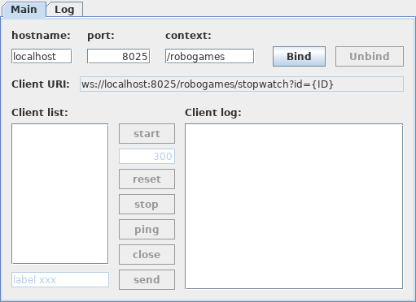

hostname - doménové jméno, nebo IP adresa pro spuštění serveru
port - TCP port na kterém bude server poslouchat
context - cesta určující kontext aplikace
Bind - tlačítko po stisknutí spustí server
Unbind - tlačítko po stisknutí zastaví server

Client URI - adresa pro navázání spojení klienta (zapotřebí doplnit vhodné {ID} klienta)

Client list - seznam připojených klientů, zvolenému klientovi budou odesílány zprávy
Client log - log záznam pro zvoleného klienta v listu klientů
start - odešle zprávu „start“ s hodnotou zadanou v níže zobrazeném vstupním poli
reset - odešle zprávu „reset“ zvolenému klientovi
stop - odešle zprávu „stop“ zvolenému klientovi
ping - odešle zprávu PING zvolenému klientovi, očekávaná odpověď je: PONG
(tyto dvě zprávy jsou definované protokolem WebSocket)
close - uzavře spojení se zvoleným klientem
send - odešle zprávu zadanou vlevo umístěném vstupním poli (label xxx)

Připojení k serveru
Připojení k serveru je možné pomocí klientské WebSocket knihovny. Lze k tomu využít i standardní internetový prohlížeč (např. Mozilla Firefox), ve kterém po spuštění konsole (v menu vybrat položku „Web Developer“ a zvolit možnost „Web Console“, nebo zmáčknout kombinaci kláves Ctrl+Shift+K) pomocí jazyka javascript připojit k serveru pomocí příkazů:

var client = new WebSocket("ws://localhost:8025/robogames/stopwatch?id=123")
client.onmessage = function(value) {alert(`Received: ${value.data}`)}

Předchozí řádky umožňují zobrazení zprávy přijaté ze serveru pomocí alert dialogu. Pomocí následujícího příkazu můžete odeslat zprávu na server:

client.send("started")

Pokud klient při připojení k serveru neuvede parametr „id“, nebo hodnota tohoto parametru bude prázdný řetězec, bude spojení ze strany serveru zamítnuto a uzavřeno.

V případě, že se k serveru bude snažit připojit klient se stejným „id“ jako jiný aktuálně připojený klient, bude tento nový klient odmítnut a spojení uzavřeno.

